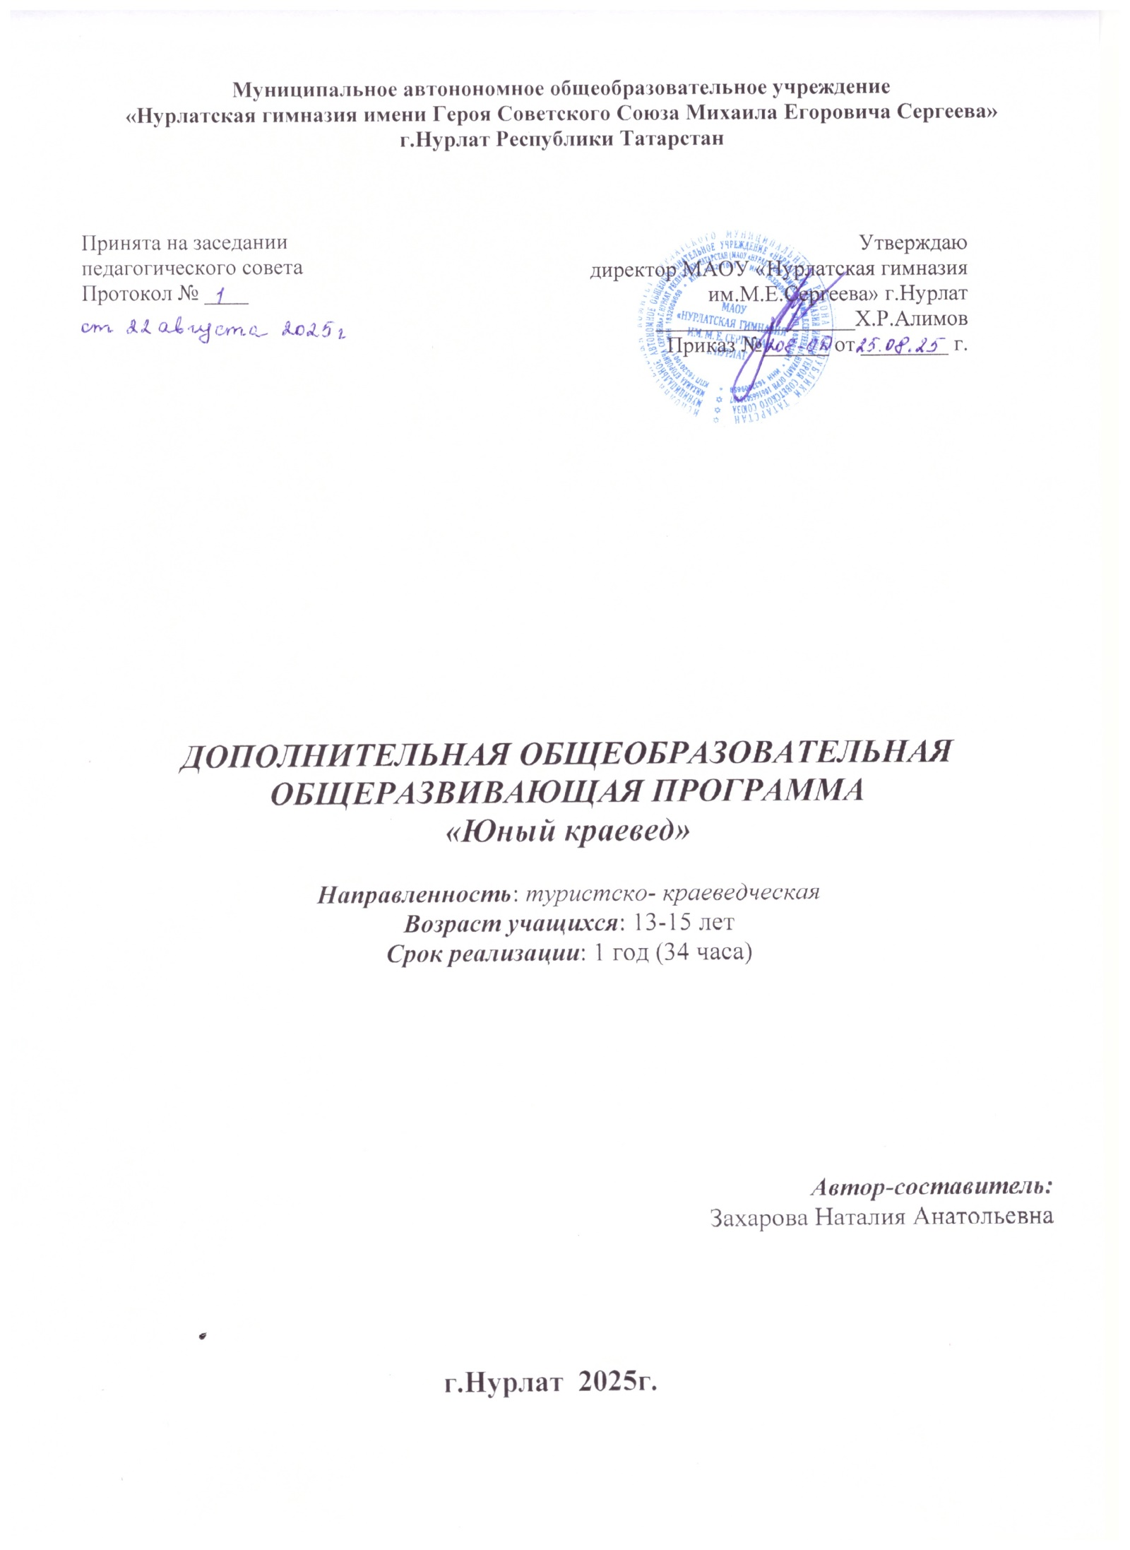

1. Пояснительная записка.
Дополнительная общеобразовательная общеразвивающая программа «Юный краевед» имеет туристско - краеведческую направленность и предназначена для реализации на базе МАОУ "Нурлатская гимназия им. М.Е Сергеева" г.Нурлат
Рабочая программа курса внеурочной деятельности «Юный краевед» составлена на основе:
- Федерального закона от 29 декабря 2012 г. № 273-ФЗ «Об образовании в Российской̆ Федерации»,
- Федерального закона от 24 июля 1998 г. № 124-ФЗ «Об основных гарантиях прав ребенка в Российской Федерации»,
- Федерального государственного образовательного стандарта основного общего образования (далее – ФГОС ООО), утвержденного Приказом Министерства просвещения Российской Федерации от 31 мая 2021 г. № 287,
- приказа Министерства просвещения Российской Федерации от 18.07.2022
№ 568 «О внесении изменений в федеральный государственный образовательный стандарт основного общего образования, утвержденный приказом Министерства просвещения Российской Федерации от 31 мая 2021 г. № 287» (Зарегистрирован Минюстом России 17.08.2022 № 69675),
- Федеральной образовательной программы основного общего образования (далее – ФОП ООО), утвержденной приказом Министерства просвещения Российской Федерации от 18 мая 2023 г. № 370,
Актуальность программы заключается в том, что гражданско-патриотическое воспитание школьников всегда являлось одной из важнейших задач школы. Ведь именно этот возраст является благодатной почвой для развития священного чувства любви к Родине, именно в этом возрасте должно вырабатываться чувство гордости за свою Родину и свой народ, уважение к его великим свершениям и достойным страницам прошлого. Не случайно патриотическое воспитание в условиях современной России объективно является и признано государством ключевым в обеспечении устойчивого политического, социально-экономического развития и национальной безопасности Российской Федерации. Патриот рождается в семье, где прививается любовь к родителям, бабушке и дедушке. Но именно в школе патриотическое воспитание - это систематическая и целенаправленная деятельность. Роль школы в этом процессе невозможно переоценить.

Краеведение – это исследование родного края, изучение его природы, его истории с древнейших времен до наших дней. Только зная историю родного края, соотнося её с судьбами близких людей, можно научиться по-настоящему любить Родину, стать гражданином своего Отечества, готовым принять на себя ответственность за судьбу России. Юные краеведы сохраняют и приумножают лучшие традиции культурного наследия малой родины.
Новизна программы – в подборе тем, отражающих историю, проблемы, связанные с непосредственным окружением учащихся, жизнью города Нурлат и родной школой.
Педагогическая целесообразность дополнительной общеобразовательной программы: краеведческая работа – система получения фундаментальных знаний о родном крае и обо всем, что связано с ним. Освещение роли и места известных личностей в истории края позволяет осуществить обучающемуся идентификацию себя с конкретными историческими деятелями. Примеры героизма земляков, через персонификацию, помогают воспитанию патриотизма и гражданственности. В процессе обучения у обучающегося формируются качества необходимые как в учебе, так и во многих сферах деятельности.
Ценность данной программы заключается в том, что она личностно-ориентированная, направлена на личностное развитие ребёнка и формирование стойкой жизненной «Я» - позиции.
Практическая значимость программы заключается в следующем:
- Программа помогает постичь основы краеведения.
- Благодаря обучению по программе у учащихся формируются основы гражданственности, любви и уважению к родному краю.
- Учащиеся учатся проводить исследования, работать вместе с взрослыми, совершать маленькие открытия, делиться своими знаниями с окружающими.
Программа предусматривает участие школьников в видах деятельности:
исследовательская: работа с архивом, документами, электронными ресурсами, краеведческой литературой, экспонатами музея, беседа с родственниками, экскурсии, обработка информации
практическая: работа с компьютерной техникой, оформление материалов
просвещенческая: знакомство школьников с материалами о родном крае, судьбами своих предков

2. Цели и задачи изучения курса внеурочной деятельности.
Цель программы: формирование интереса к культурному наследию, изучению родного края, к его прошлому и настоящему на основе познавательной, практической и исследовательской деятельности.
Данная цель реализуется через решение следующих задач:
Образовательные:
- формирование знаний в области краеведения;
-понимание взаимосвязи локального с глобальным;
-расширение кругозора.
Развивающие:
- развитие навыков краеведческого мышления;
- овладение умениями планирования деятельности;
- формирование пространственно-временных представлений, развитие -воссоздающего воображения;
- совершенствование общеучебных, интеллектуальных, коммуникативных и общекультурных навыков.
Воспитательные:
- развитие гражданских качеств, патриотического отношения к России и своему краю;
- формирование личностно-ценностного отношения к своему родному краю, пробуждение деятельной любви к родному месту жительства;
- укрепление семейных связей: заинтересованность содержанием предмета не только учащихся, но и родителей;
- создание атмосферы успешности каждого и совместной работы коллектива в целом;
- формирование позитивно-сберегающего отношения к окружающей среде и социально-ответственного поведения в ней.

3. Место и роль курса внеурочной деятельности в плане внеурочной деятельности
Настоящая Программа является частью образовательных программ основного и среднего общего образования и состоит из:
- планируемых результатов освоения курса внеурочной деятельности,
- содержания курса внеурочной деятельности,
- тематического планирования.

Данная программа предназначена к реализации для учащихся в возрасте 13-15 лет
Программа рассчитана на 1 год обучения.
Теоретические занятия проводятся в форме бесед, экскурсий, семинаров, встреч с интересными людьми и др. Программой предусмотрены музейные экскурсии, работа с архивами, участие в конкурсах, проведение и организация массовых мероприятий. На практических занятиях воспитанники учатся работать с вещественными музейными материалами, документами, литературой, архивными письменными источниками, проводить фото и видеосьемку, создавать виртуальные экскурсии и т.д.
4. Планируемые результаты освоения курса внеурочной деятельности

В процессе прохождения курса формируются знания и умения в практической деятельности и повседневной жизни для:
- понимания необходимости сохранения общественной памяти народа, обеспечения преемственности поколений;
- объяснения исторически сложившихся норм социального поведения;
- конструктивного общения с людьми старшего поколения, национальной и религиозной принадлежности;
- определения предмета собственного интереса в истории края и расширение знаний о нем в архиве, библиотеке, музее, Интернет- источниках;
- написания творческих работ (рефератов, докладов, презентаций, родословных, исследовательских работ), выполнение проектов.
В результате обучения по дополнительной образовательной программе «Юный краевед» обучающиеся узнают:
- основные сведения по истории, культуре своего края;
- особенности народов, проживающих на территории Нурлатского района и города Нурлат, их религиозные взгляды, обычаи, культуру;
- исторические памятники, памятники культуры
- наиболее известных людей района и города;
- историю названия своего населенного пункта, других географических названий;

В результате работы в объединении обучающиеся научатся:
- применять краеведческие знания для объяснения и оценки разнообразных явлений и процессов;
- применять компьютерные технологии в обучении;
- пользоваться географическими и историческими картами;
- пользоваться краеведческой литературой;
- проводить экскурсии различного направления;
- использовать приобретенные знания и умения в практической деятельности и повседневной жизни.

5. Содержание изучаемого курса

Источники изучения истории края. Методы их сбора и использования.
Водное занятие. Что такое краеведение. Науки-помощницы: археология, палеография, метрология, геральдика, генеалогия. Понятие и виды исторических источников. Лингвистические исторические источники. Письменные исторические источники. Устные исторические источники. Вещественные исторические источники
Моя семья.
Генеалогическое древо. Архив. Семейный архив. Реликвия. Традиции. Семейная реликвия. Семейные традиции. История семьи в истории страны. Ратный подвиг дедов

Мой народ.
Исторические корни моего народа. Традиции, праздники моего народа. Национальные игры.

Моя школа.
История возникновения и развития школы. Знаменитые учителя школы.

Мой город. Мой район.
История возникновения города. История возникновения сел и деревень. Экономика города и района. Достопримечательности города. Их именами названы улицы города. Культурные традиции города и района. Творчество наших земляков. Герои- наши земляки

6. Тематическое планирование.

№ | Наименование разделов и тем | Количество часов
 |  | Всего | теория | практика
I | Источники изучения истории края. Методы их сбора и использования | 6 | 3 | 5
1 | Вводное занятие. Что такое "краеведение". Методы исследования. | 2 | 1 | 1
2 | Науки-помощницы: археология, палеография, метрология, геральдика, генеалогия. | 2 | 1 | 1
3 | Понятие и виды исторических источников. Лингвистические исторические источники. Письменные исторические источники. Устные исторические источники. Вещественные исторические источники | 2 | 1 | 1
II | Моя семья. | 10 | 5 | 5
1 | Генеалогическое древо | 2 | 1 | 1
2 | Архив. Семейный архив | 2 | 1 | 1
3 | Семейная реликвия. Семейные традиции | 2 | 1 | 1
4 | История семьи в истории страны | 2 | 1 | 1
5 | Ратный подвиг прадедов | 2 | 1 | 1
III | Мой народ | 6
1 | Исторические корни моего народа | 2 | 1 | 1
2 | Традиции, праздники моего народа | 2 |  | 2
3 | Национальные игры | 2 |  | 2
 | Моя школа | 3 |  | 3
1 | История создания и развития школы. | 1 |  | 1
2 | Учителя школы | 2 |  | 2
IV | Мой город. Мой район. | 10 | 4 | 6
1 | История возникновения города | 1 | 1
2 | История возникновения сел и деревень (малая родина моих предков) | 1 |  | 1
3 | Экономика моего города и района | 2 | 1 | 1
4 | Достопримечательности моего города | 1 |  | 1
5 | Их именами названы улицы города | 1 |  | 1
6 | Культурные традиции города и района | 1 |  | 1
7 | Творчество наших земляков | 1 | 1
8 | Герои - наши земляки. | 2 | 1 | 1

Список литературы
- Гилязева Ф.Ф. Воспитание историей родного города: Методическое пособие.-Нурлат, 2009.-41с.
- Ендиряков В.А. История Егоркинской волости Чистопольского уезда Казанской губернии (с середины 17 века до 1930 года): Учебное пособие для изучения курса «Историческое краеведение».- Елабуга: Елабужский Государственный педагогический институт, 19994.-88с.
- Идиатуллин Р.Р., Иванов А.А. «Книга памяти», Издательство Книга Памяти Республика Татарстан Казань1997г.
- Таборко В.А.Летопись Великой Отечественной. 1941-1945:Краткая иллюстрированная история для юношества- М.:Мол.гвардия, 1985.
- Чибидина – Пинина Т.И. География Нурлатского района: Учебное пособие для 8-9 классов.- Дмитровград: Посад «Мелекесс», 2001.- 71с., фотоил
- Герои Советского Союза - наши земляки. Книга вторая.- Казань, Татарское кн. изд-во, 1984г.
- Гордость земли Нурлатской. Кн.1: Вспомним годы фронтовые / Под ред. И.М.Галяутдинова.- Самара: ООО «Творческая мастерская «Даглинс», 2005. - 432 с.: ил
- Нурлат. Время перемен: Иллюстрированное издание.- Казань: Идель-Пресс, 2004.-78с., фотоилл.
- Они вернулись с победой. Нурлатский район Республики Татарстан.1-2 том- Казань: "Книга памяти", 2008.

